Jak wypełnić wolny czas ?- kilka propozycji

MOŻESZ ZABAWIĆ SIĘ W CHEMIKA LUB FIZYKA

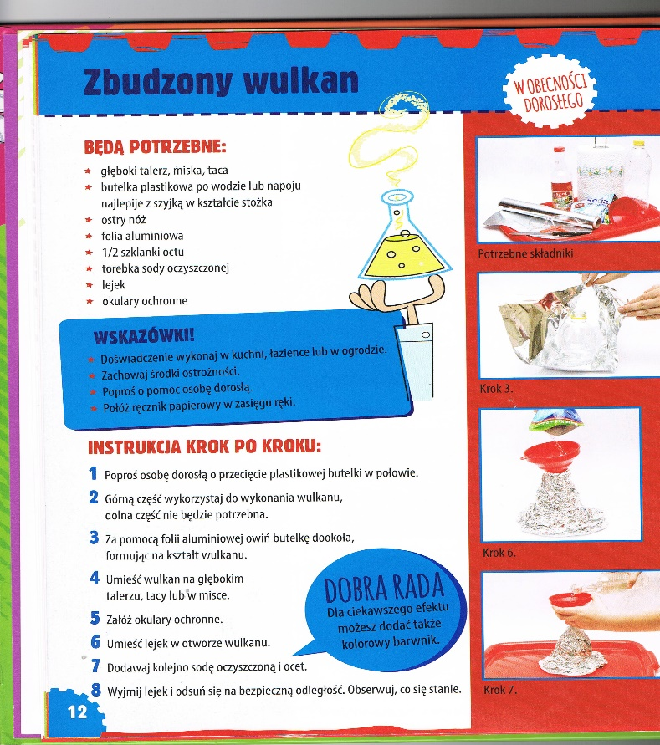

Możesz swoje obserwacje zapisać jak prawdziwy naukowiec!

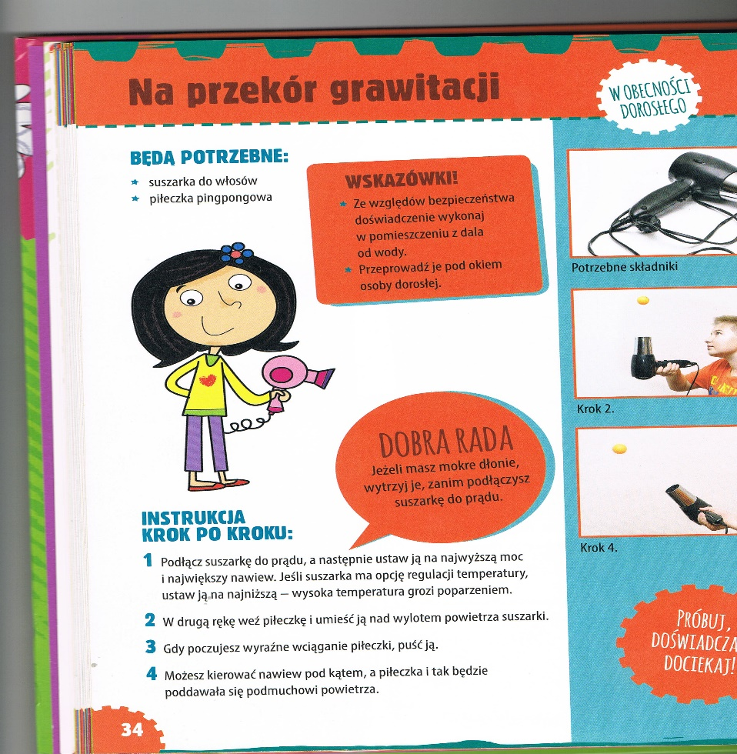

LUB ZAŁOŻYĆ PRZYDOMOWY OGRÓDEK – TO PROPOZYCJA BARDZIEJ PEWNIE DLA DZIEWCZYNEK

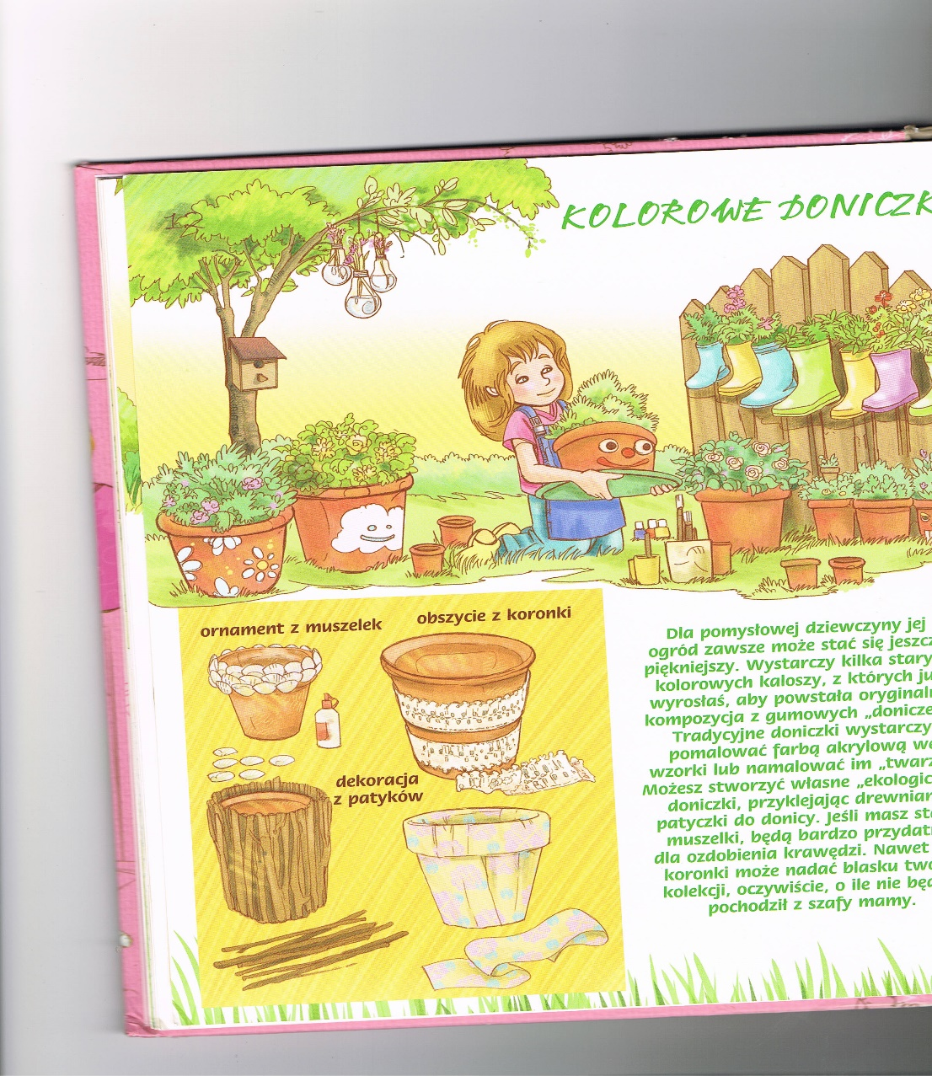

a MOŻE ZAINSPIRUJE WAS TEN FILM

<https://www.youtube.com/watch?v=AHEDxFZL4X8>

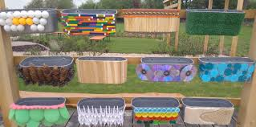

ZABAWY DLA CHĘTNYCH

*Ciekawa Jestem co Wam wyjdzie z takiej ciastoliny!*

<https://www.youtube.com/watch?v=bce4JPdgIyI>

Może zwierzątka ogrodowe, albo….?

Możecie mi przesłać swoje prace

katarzyna@zsjadachy.pl



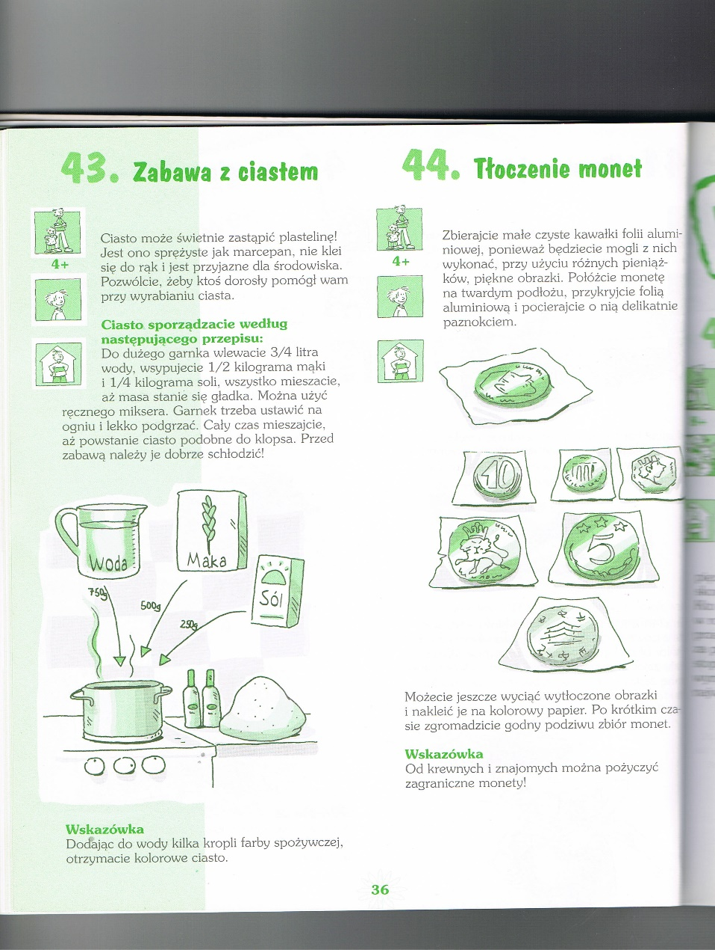

Życzę Wam miłej zabawy!